Presseinformation

Innovation: Prozessstation mit PC-integrierter Wägetechnik

Neue Generation der Höfelmeyer Prozessstationen unterstützt effiziente und optimal vernetzte Produktion

Trotz fortschreitender Automatisierung ist die Wertschöpfung in produzierenden Unternehmen auf vielfältige manuelle Tätigkeiten angewiesen. Der Trend zu kleinen Losgrößen und Produktindividualisierung verstärkt dieses zusätzlich. Um Qualität, Sicherheit und Effizienz zu gewährleisten, müssen auch manuelle Arbeitsplätze nahtlos in die Verfahrensabläufe und Informationssysteme eingebunden werden.

Die Höfelmeyer Waagen GmbH unterstützt mit ihren Prozessstationen auch komplexe und variable Tätigkeiten, u. a. in Produktion, Verpackung, Logistik, Labor und Reinräumen. Durch die modulare Zusammensetzung werden die Plattformen speziell an die auszuführenden manuellen Arbeiten angepasst. Überdies können sie prozess- und informationstechnisch in die Gesamtabläufe eingebettet werden, was eine Prozesskontrolle in Echtzeit sowie lückenlose Rückverfolgbarkeit ermöglicht. Basierend auf der langjährigen Branchenexpertise von Höfelmeyer entstehen somit optimal zugeschnittene Lösungen für die Lebensmittel- und Futtermittelindustrie, für Chemie, Pharma, Healthcare und Logistik.

Die Arbeitsstationen bestehen aus einem soliden Stativ und einem leistungsstarken, hygienegerechten Touch-IPC mit integriertem Wägeterminal. Der IPC mit allen erforderlichen Schnittstellen kann in die vorhandenen ERP- und MES-Systeme eingebunden werden. Zudem kommen bei den Stationen weitere Module zum Einsatz – je nachdem ob die Tätigkeitsschwerpunkte in den Bereichen Rezeptieren, Abfüllen, Qualitätssicherung, Auszeichnen, Labor o.ä. liegen. Mögliche Optionen sind diverse Wiegeplattformen (Hygiene-, Labor-, Durchfahr-, Bodenwaagen etc.), Druckereinheiten, Scanner, RFID-Leser, Thermometer, Fett- und Gasanalysatoren. Auch integrierte Förderbänder und Rollenbahnen, Umhausungen, Signalgeber, Produktbehälter, Verpackungsmaterialbereitsteller, Stativrollen u.v.m. ermöglichen die gezielte Anpassung an die Anforderungen des jeweiligen Einsatzortes.

Die Innovation der eingesetzten validierbaren Wägetechnologie besteht darin, dass sie direkt in den IPC eingebettet ist und die vorhandenen ERP-/MES-Systeme unterstützt. Damit kann ein durchgängiges, anlagenweites Bedienkonzept realisiert und an Übersichtlichkeit, Nutzerfreundlichkeit und auch an Hygiene gewonnen werden.

Das modulare System von Höfelmeyer bietet alle Vorteile von Spezialentwicklungen und ist gleichzeitig kosteneffizient. Egal ob als Stand-Alone Produkt oder voll in das System integriert, die Prozessstationen zeichnen sich durch optimal aufeinander abgestimmte Komponenten, eine ergonomisch dem Workflow angepasste Konzeption und ein schlankes, robustes und hygienegerechtes Design aus. Sie entsprechen den jeweiligen Standards wie IFS, BRC, HACCP, LMIV, FPVO, FDA, GMP etc. Darüber hinaus profitiert der Kunde von einem umfangreichen Höfelmeyer-Service in Form von Beratung (z. B. Wäge- und Steuerungstechnik, Prozessgestaltung, Qualitätsmanagement) und im weiteren Verlauf durch einen schnellen und kompetenten Reparatur- und Wartungsservice.
www.hoefelmeyer.de

23.01.2017

Zeichen: 2.991

Über Höfelmeyer:

Die Höfelmeyer Waagen GmbH ist ein innovativer Waagenhersteller, Prozessdienstleister und Servicepartner. Von der Kompaktwaage über modulare Wägesysteme bis hin zu individuell gefertigten Spezialanwendungen bietet das Familienunternehmen seit fast 30 Jahren Lösungen auf höchstem technischen Standard, die optimal in die Kundenprozesse integriert werden. Ein flexibler wie kompetenter Wartungs- und Störungsservice komplettieren das Angebot.

Weitere Informationen durch:

Anne-Katrin Schütte
Dipl. Kommunikationswirtin (FH)
Teamleitung Kommunikation & Marketing

Tel.: +49 5401 4977-43 | Fax: +49 5401 4977-90 | A.Schuette@hoefelmeyer.de | www.hoefelmeyer.de

Höfelmeyer Waagen GmbH | Georgsmarienhütte | Hüfingen | Neuss | Hamburg | Leipzig
Tel. +49 5401 4977-0 | Fax +49 5401 4977-90 | waagen@hoefelmeyer.de | www.hoefelmeyer.de

Abbildungen:

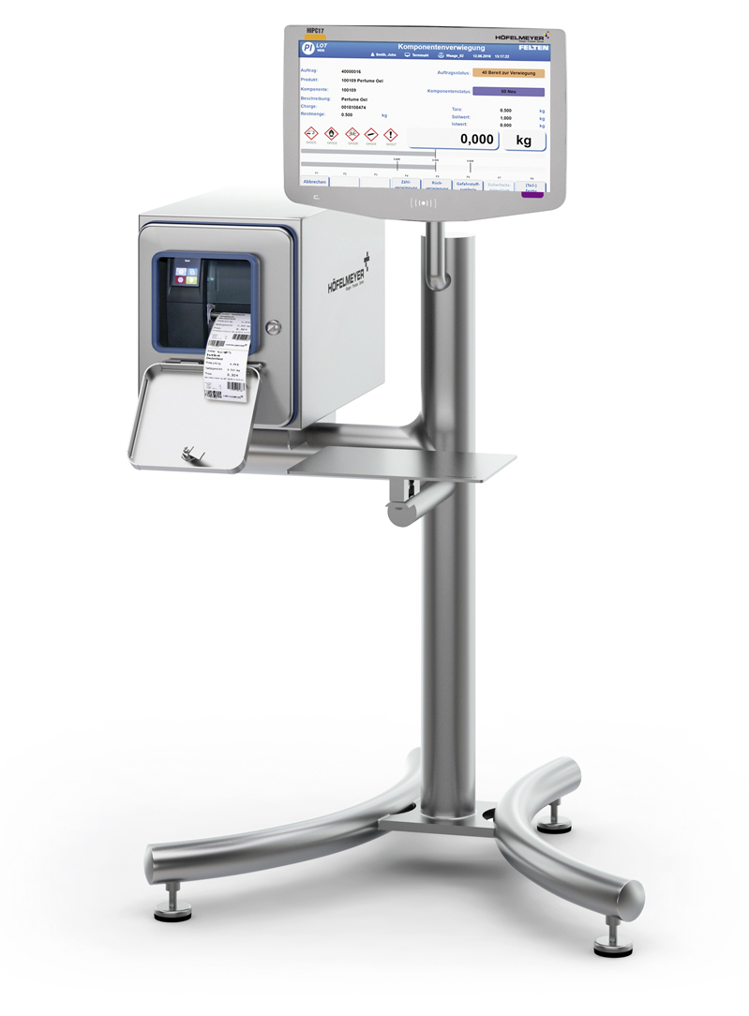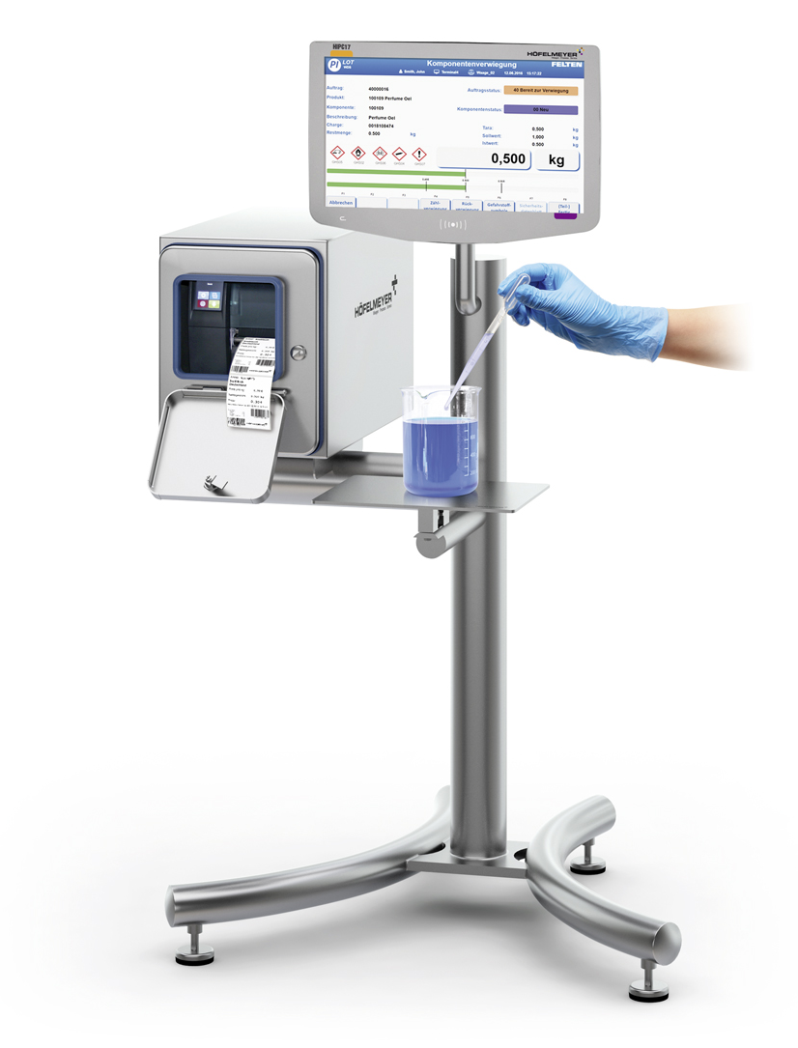
Abb. 1 und 2: Prozessstation mit auf ein Minimum reduzierter Wiegeplattform und PC-integrierter Wägetechnik



Abb. 3: Höfelmeyer Logo

